**Сценарий совместного развлечения**

**«Хорошо рядом с мамой!»**

*Средний дошкольный возраст*

**Воспитатель:**

Кто любовью согревает,

Всё на свете успевает,

Даже поиграть чуток?

Кто тебя всегда утешит,

И умоет, и причешет,

В щечку поцелует — чмок?

**Дети:** Моя мамочка родная!

**Воспитатель:** Мама... Какое родное и близкое слово!.

**Театр игрушек по стихам В.Степанова «Хорошо рядом с мамой»**

(по стихам В.Степанова, с участием мам)

*Родителям предлагается озвучить стихи шумовыми инструментами (бубенчики, шаркунки, дудочка).*

**Стихи детей**

Моя мамa лучше всех!

1. Если мне бывает больно,

Мама доброю рукой

Успокаивает боли

И несет с собой покой.

1. И когда игрушке новой

Шумно радуюся я,

Улыбается со мною

Мама милая моя.

1. Пусть несет с собою ветер

То, что всем открою я:

В целом мире, в целом свете

Мама лучше всех - моя.

1. Нашей мамы нету лучше,

Нет добрей её, нежней,

Станем навсегда послушны,

И поздравим матерей!

1. Им желаем только счастья,

Чтоб спокойно на душе,

Чтоб ушли с души ненастья,

Молодеть и хорошеть!

**Танец** – пригласить мам на танец «Вместе с нами» класс. «Аэробика для детей».

**1.Рубрика «Мы знаем друг друга»**

***Вопросы для мам:*** - Что вы знаете о своих детях?

1. Что больше всего любит ваш ребенок из еды? (Ответы вы выяснили за кулисами до начала вечера).

2. Чем она увлекается?

3. Что означает ее имя?

4. Любимый мультфильм или кинофильм.

- Что дети знают о мамах?

***Вопросы для детей:***

1. Что мама больше всего любит делать?

2. Какая любимая одежда мамы?

3. Какая любимая телепередача?

***Стихотворение читаем мама***:

Как круто быть мамой двоих пацанов.

И это любому понятно без слов.

Быть мамой девчонок, конечно, не то.

Там куклы, посудка, больничка, лото...

Там пышные юбки и косы до пят...

Мне ж подарил Бог ... двух пацанят.

Я выучу с ними все марки машин,

А станут постарше - все виды их шин.

Еще подрастут и меня просветят,

Как действуют стартер, кардан и домкрат.

Без них я могла б ничего не узнать.

Зачем нужен лобзик? Неужто лобзать?

Тиски нам зачем? Чтобы тискать кого-то?

Подшипники - чтой то? С шипами чего-то?

Так много всего, что могло пройти мимо...

Но вот оно счастье - ДВА парня, ДВА сына...

**Ребенок:** Только мама понимает,

Даже если ты не прав.

Только мама обнимает,

Всех родней на свете став.

**2.Рубрика «Читающая семья»**

- Проверим, как вы внимательно читаете детям сказки.

**Вопросы:**

1. Всех важней она в загадке,

Хоть и в погребе жила:

Репку вытащить из грядки

Деду с бабкой помогла. (мышка)

1. Ждали маму с молоком,

А пустили волка в дом.

Кто же были эти

Маленькие дети? (семеро козлят)

1. Уплетая калачи,

Ехал парень на печи.

Прокатился по деревне

И женился на царевне. (Емеля из сказки «По щучьему веленью»)

1. Эта скатерть знаменита

Тем, что кормит всех до сыта,

Что сама собой она

Вкусных кушаний полна. (скатерть - самобранка)

5 .Сладкий яблок аромат

Заманил ту птицу в сад.

Перья светятся огнем,

И светло вокруг, как днем. (Жар-птица)

1. Знает утка, знает птица,

Где Кощея смерть таиться.

Что же это за предмет?

Дай дружок скорей ответ. (Игла)

1. Как у Бабы у Яги

Нет совсем одной ноги,

Зато есть замечательный

Аппарат летательный.

Какой? (ступа)

1. Убежали от грязнули

Чашки, ложки и кастрюли.

Ищет их она, зовет

И в дороге слезы льет. (Федора)

1. И зайчонок, и волчица –

Все бегут к нему лечиться. (Айболит)

1. В гости к бабушке пошла,

Пироги ей понесла.

Серый Волк за ней следил,

Обманул и проглотил. (Красная Шапочка)

1. У Золушки с ножки

Свалилась случайно.

Была не простою она,

А хрустальной. (Туфелька)

**3.Рубрика «Спортивная семья»**

**Игры с воздушными шариками:**

***Игра «Забавный слалом»*** - между игроками растягивается большой платок или занавеска, один край поднимается, изображая горку. Под музыку игроки перекатывают шарик вниз, не давая ему упасть на пол. Затем поднимается противоположный край, игра продолжается...

***Игра «Воллейбол»*** -перебрось шарик друг другу.

Шарики – по количеству игроков.

***Игра «Весёлые пингвины»*** *-* пройди, зажав шарик между ног.

***Игра «Самая весёлая семья»*** или игра «***Улыбающийся смайлик»*** - из кусочков липкой ленточки на воздушном шарике появляются глазки, реснички, улыбка.

**Ребенок:**

Встану я с утра пораньше,

Ведь сегодня мамин день,

Счастья пожелать, поздравить

Надо маму поскорей!

**4. Рубрика «Лучшая хозяйка»**

- Наши мамы –замечательные хозяйки. По магазинам ходят, все цены знают. Сейчас проведем блиц - турнир!

Сколько стоит буханка хлеба?

Литр молока?

Сколько стоит килограмм гвоздей?

Десяток яиц?

Стиральный порошок?

Губная помада?

**Игра «Отгадай на ощупь»**

- Мамы любят готовить своих детей что-то вкусное. И даже с закрытыми глазами могут различить продукты: гречка, фасоль, горох, рис, мука, крахмал.

**Стихотворение (читает мама):**

Берегите своих детей,

Их за шалости не ругайте.

Зло своих неудачных дней

Никогда на них не срывайте.

Не сердитесь на них всерьез,

Даже если они провинились,

Ничего нет дороже слез,

Что с ресничек родных скатились.

Если валит усталость с ног

Совладать с нею нету мочи,

Ну, а к Вам подойдет сынок

Или руки протянет дочка.

Обнимите покрепче их,

Детской ласкою дорожите

Это счастье - короткий миг,

Быть счастливыми поспешите.

Ведь растают как снег весной,

Промелькнут дни златые эти

И покинут очаг родной

Повзрослевшие Ваши дети.

Пусть дети радуют вас успехами,

внуки дарят доброту и внимание.

**Воспитатель:**

Пусть каждый ваш день будет наполнен мужской заботой и поддержкой. Тепла семейного очага, здоровья, любви и понимания! Осталось сказать только одно: не забывайте родителей, берегите матерей...

*В заключении праздника чаепитие.* (До праздника дети вместе с воспитателями сделали тесто, формочками – печенье, пекли в детском саду на кухне).

***ФОТООТЧЕТ ПРАЗДНИКА***

**Театр игрушек по стихам В.Степанова «Хорошо рядом с мамой»**

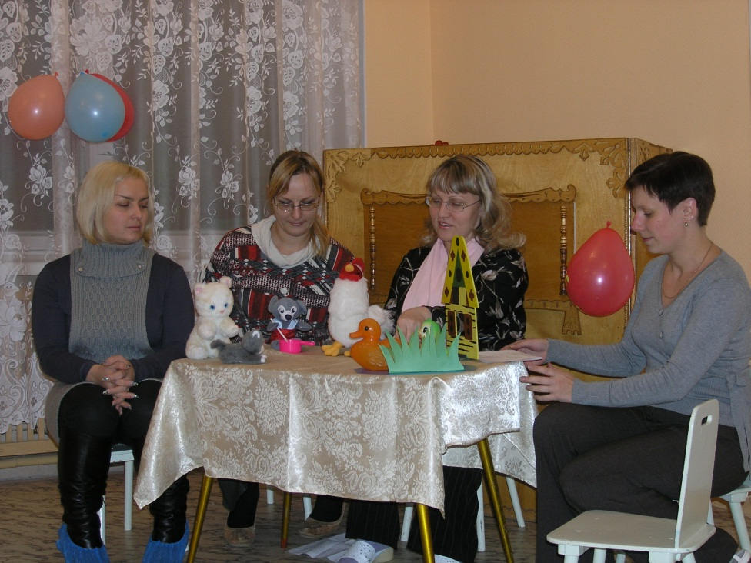

**Танец**

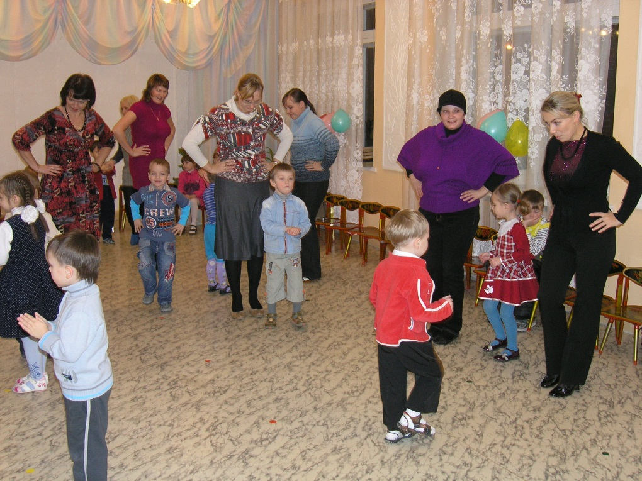

**Игры с воздушными шариками:**

***Игра «Забавный слалом»***

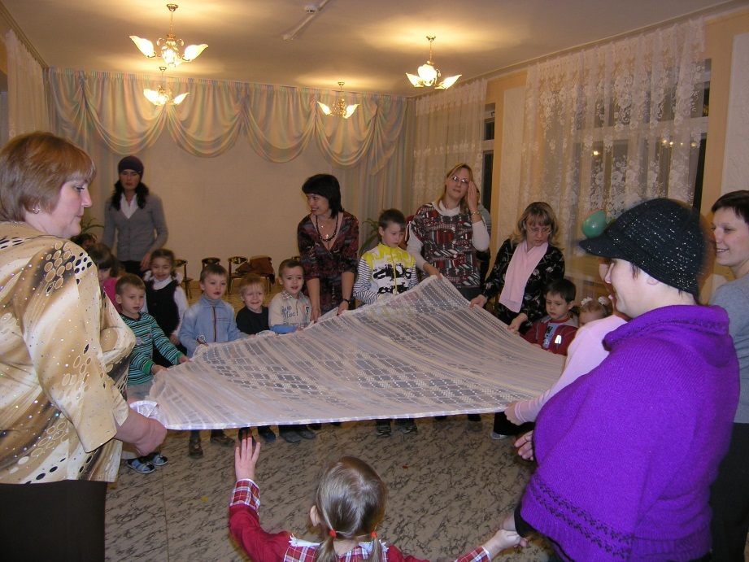

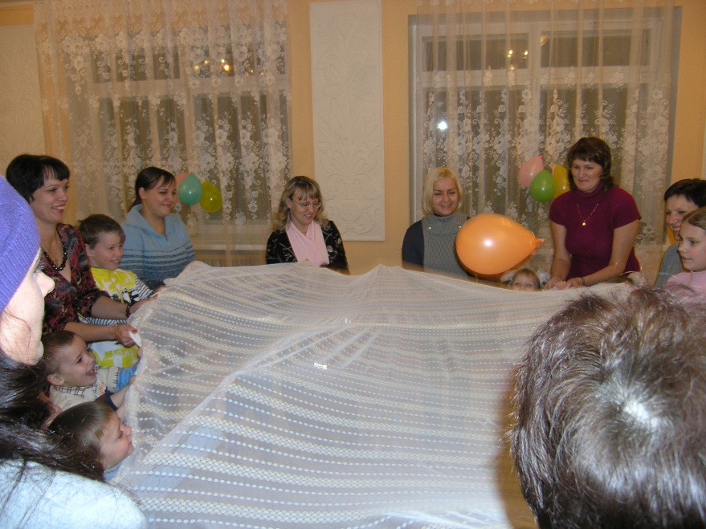

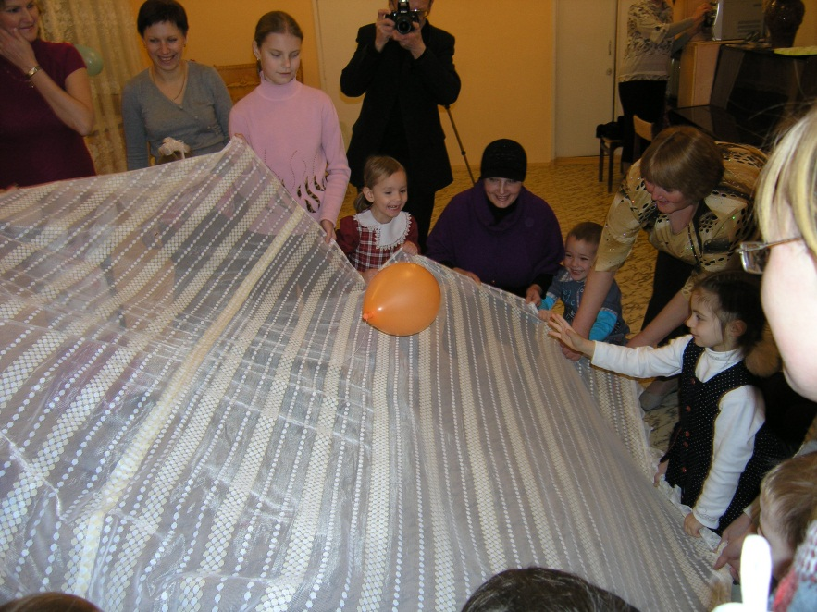

***Игра «Весёлые пингвины»***

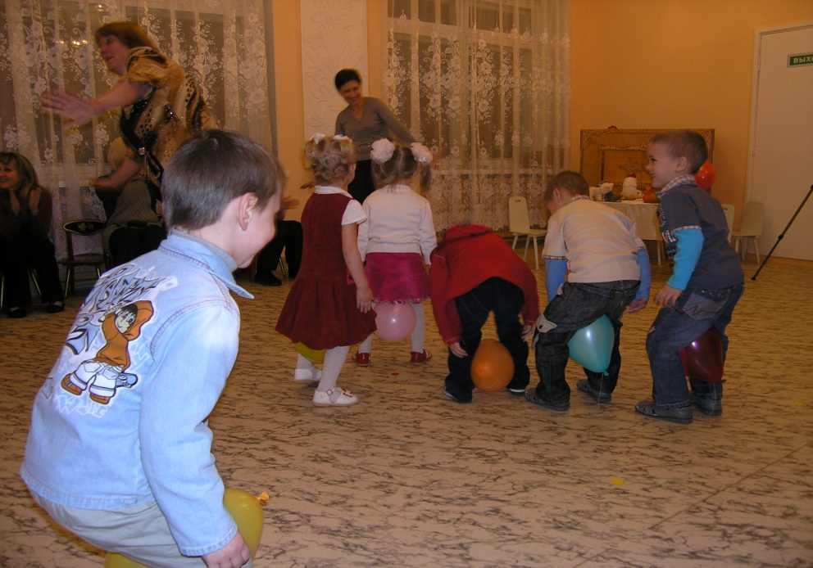

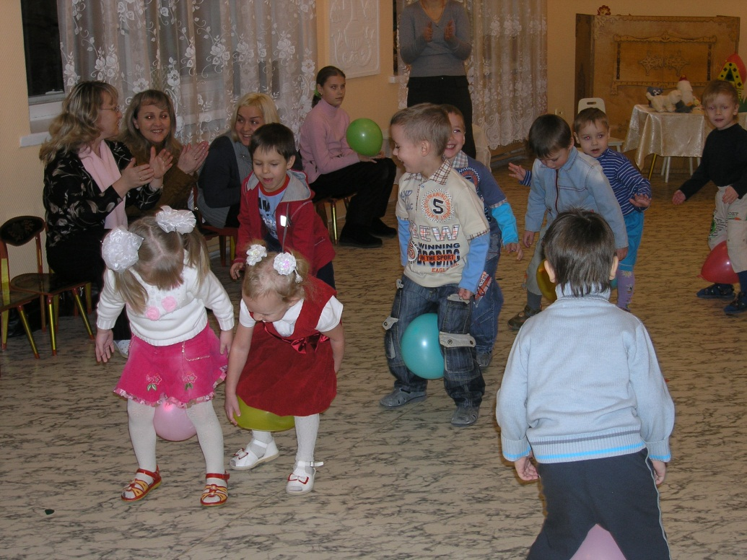

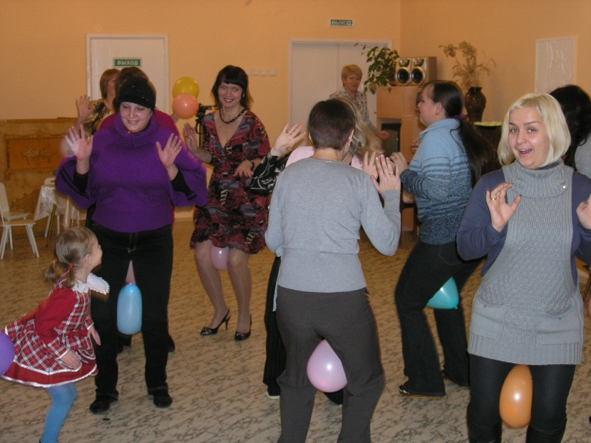

***Игра «Воллейбол»***

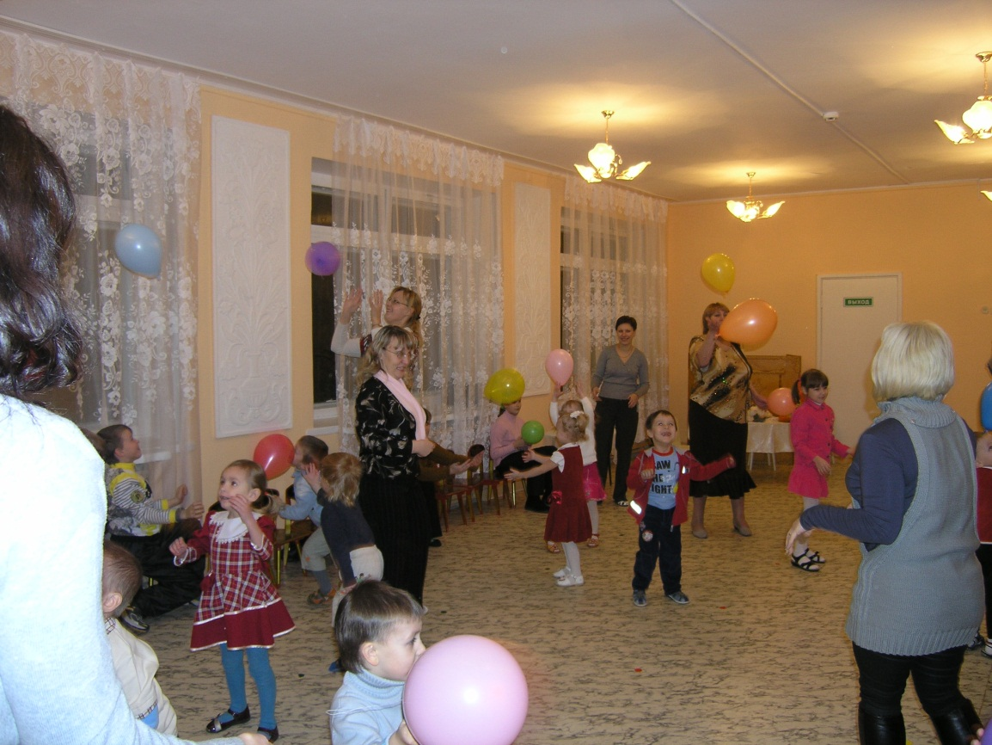

***Улыбающийся смайлик***

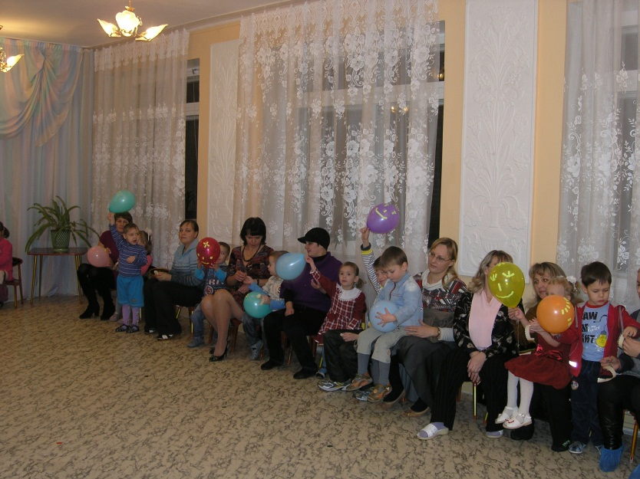

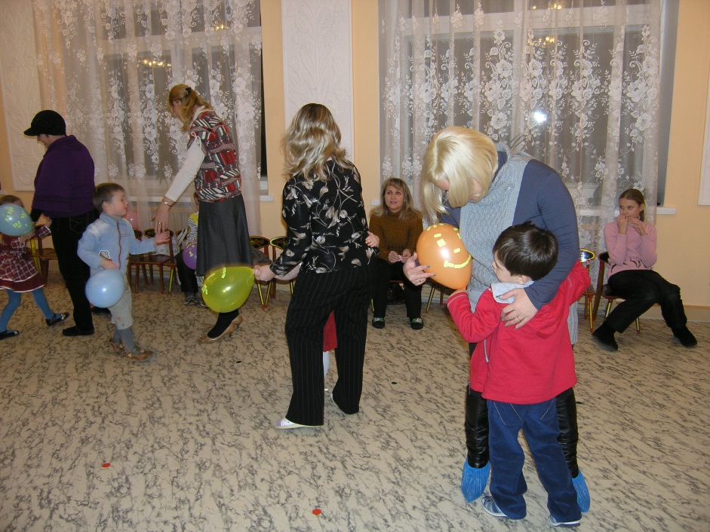

**Подготовка к чаепитию**

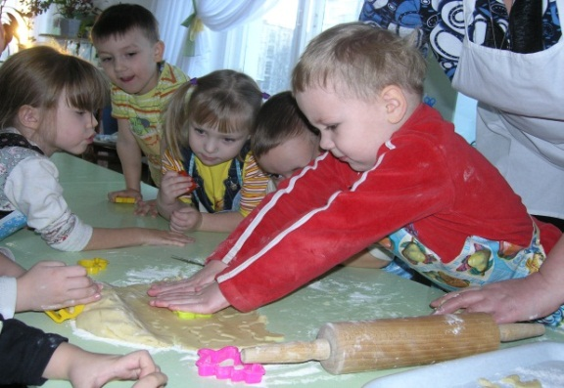

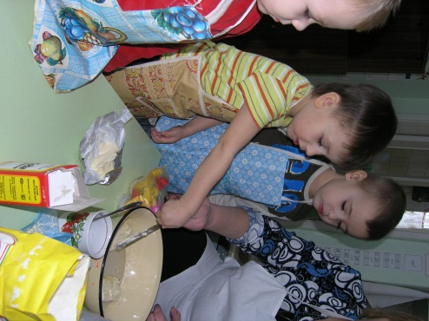 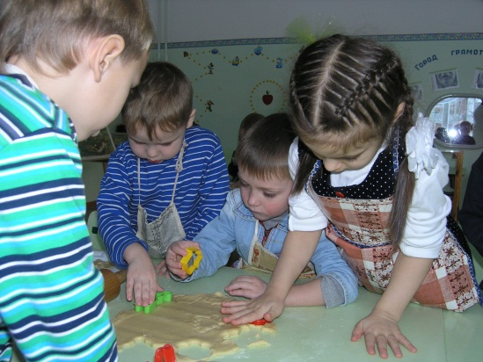

***ЧАЕПИТИЕ***

